2012年内蒙古乌兰察布市高中招生考试理科综合试卷及答案(word版)
注意事项：
本试卷1～12页，满分为180分（其中物理80分，化学70分，生物30分）。
考试时间为150分钟。
物 理（80分）
一、选择题（1～12题为单项选择题，每题2分；13～15题为多项选择题，全选对得3分，选对但不全得1分，共33分。请将答题卡上对应题目的答案标号涂黑）
1.关于声现象，下列说法正确的是（ ）
A.雷雨天，总是先听到雷声，稍后才能看到闪电
B.声音从空气传入水中音调发生了变化
C.弹奏吉他时，在不同位置按压吉他弦是要改变弹奏的响度
D.超声波能击碎人体内“结石”是因为声波具有能量
2.下列说法正确的是（ ）
A.初春的早晨，出现大雾是水蒸气汽化形成的
B.秋天的早晨，地面小草上出现的白霜是水蒸气升华形成的
C.北方的冬天，玻璃窗上出现的“冰花”是水蒸气凝华形成的
D.寒冷的冬天，人们在外面说话时，嘴里呼出的“白气”是水蒸气遇冷凝华形成的[来源:学§科§网Z§X§X§K]
3.（2012包头）下列有关光现象的说法，正确的是（ ）
A.岸边景物在水中的倒影是光折射形成的
B.电影幕布选用粗糙的布料，目的是让光发生漫反射
C.路边电线杆在地面上的影子是光反射形成的
D.红色的牡丹花由于只吸收红光，反射其它色光，所以它看起来是红色的
4.图1所示的电路，电源电压保持不变，闭合开关S1、S2，电压表示数为3V，电流表示数为0.3A，断开S2后，电压表示数为2V，则下列判断正确的是（ ）
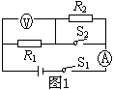
A.R1阻值为20Ω
B.R2阻值为10Ω
C.电源电压为3V
D.电源电压为2V
5.下列说法正确的是（ ）
A.用手托着重1N的苹果水平移动1m，手对苹果做的功是1J
B.质量为9.8kg的物体在地球表面所受重力大小不等于1N
C.重为1N的苹果放在1m²的水平桌面上，苹果对桌面压强是1Pa
D.某人的心脏每分钟跳动72次，其跳动频率为72Hz
6.图2所示是一个左右对称的凹形槽，将小球从A点由静止释放，若小球由A点到B点运动过程中克服摩擦力做的功用W表示，忽略空气阻力，则下列说法正确的是（ ）
A.小球从A点运动到B点的过程中，势能的减少量与动能的增加量之差等于W
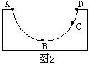
B.小球能够从A点运动到D点
C.小球从A点运动到B点的过程中，势能的减少量等于动能的增加量
D.小球从A点运动到C点的过程中，机械能的减少量等于动能的增加量
7.关于图3所示的实验装置，下列说法正确的是（ ）
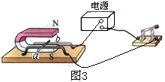
A.可以研究发电机的工作原理
B.可以研究感应电流的方向与磁场方向的关系
C.可以研究磁场对通电导体的作用力方向与磁场方向的关系
D.该装置实验过程中使机械能转化为电能
8.将冰块放在浓盐水中，液面位置如图4所示，若冰完全熔化，杯中液面高度将（ ）
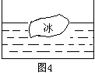
A.上升
B.下降
C.不变
D.无法确定
9.下列说法正确的是（ ）
A.高速飞行的子弹具有较大惯性，穿入木头静止后惯性消失
B.静止于地面的物体所受的重力与它对地面的压力是一对平衡力[来源:Zxxk.Com]
C.“铁路大提速”后，站台的安全线与车的距离由1米变为2米，主要是为了减弱噪声对乘客的影响
D.开启摇动后的啤酒瓶，瓶口处气体温度降低
10、如图5所示，一根木棒AB在O点被悬挂起来，AO＝OC，在A、C两点分别挂有两个和三个相同的钩码，木棒处于水平平衡。如在木棒的A、C两点各增加一个同样的钩码，则木棒（ ）
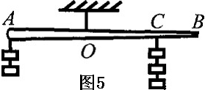
A.绕O点顺时针方向转动
B.绕O点逆时针方向转动
C.仍保持平衡
D.平衡被破坏，转动方向不定
11.如图6所示电路，开关S闭合后，若L1的灯丝突然烧断，会发生的现象是（ ）
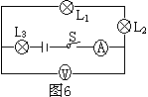
A.L1、L2、L3均熄灭，电压表、电流表示数均为零
B.L1、L2均熄灭，L3仍发光，电压表、电流表示数均变大
C.除L1不亮外，其余一切无任何变化
D.L1、L2、L3均熄灭，电压表示数变大，电流表示数几乎为零
12.如图7所示，电源电压恒为12V不变，RL、R1及滑动变阻器的最大阻值分别是10Ω、40Ω、50Ω，灯的额定电压为12V，忽略温度对灯丝电阻的影响，则下列说法正确的是（ ）
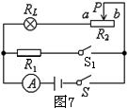
A.当S闭合，S1断开，滑片P在b端时，灯泡的功率为0.4J
B.当S闭合，S1断开，滑片P在b端时，电流表的示数为0.2A
C.当S闭合，S1断开，滑片P在a端时，灯每秒钟消耗的电能为14.4W
D.当S、S1均闭合，滑片P在a端时，电路总功率为14.4W
13.如图8所示，用三种方法拉动同一物体在相同的水平地面上做匀速直线运动，使物体以相等速度移动相同的距离。所用拉力分别是F1、F2、F3，这三个力的作用点移动距离分别是S1、S2、S3，移动速度分别为V1、V 2、V 3，不计滑轮摩擦，则（ ）
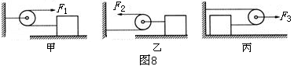
A. F1:F2:F3＝2:1:4 S1:S2:S3＝2:1:4
B. F1:F2:F3＝2:1:4 S1:S2:S3＝2:4:1
C. F1:F2:F3＝2:4:1 V1:V 2:V 3＝2:1:4
D. F1:F2:F3＝2:1:4 V1:V 2:V 3＝2:4:1
14.图9所示的四个电路中，R0为已知阻值的定值电阻，可以测出未知电阻Rx的电路是（ ）
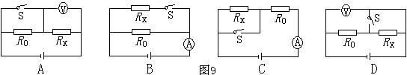

15.如图10所示，边长为、密度均匀的正方体物块静止于河岸边，在BB/边上施加一个力F使其绕DD/边转动掉落于河水中，它漂浮时露出水面的高度为 ，水的密度为，则下列说法中正确的是（ ）
A.物块的密度为
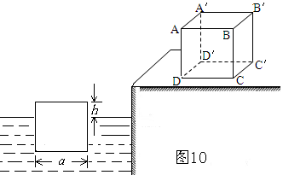
B.物块的重力为
C.物块漂浮在水面时底面受水的压强为
D.为了使物块掉落于河水中，力F至少是
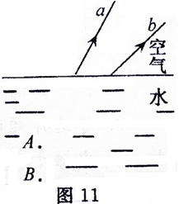
二、作图与实验题（16题3分，17题5，18题6分，19题6分，20题8分，共28分）
16. （2012包头）如图11所示，、b 是在水中的物点发出的光经水面折射后的两条光线，用A、B分别表示该物点（或像点）和它的像点（或该物点）
⑴其中A表示 。
⑵完成该物点的成像光路图。
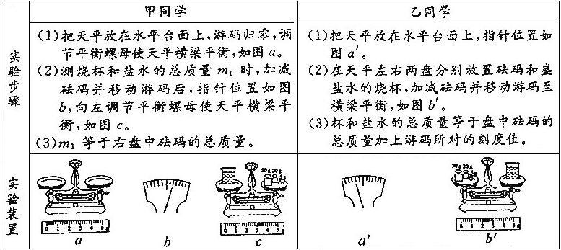
17.（5分）在物理实验操作考试中，考评教师记录的甲、乙两位同学“测盐水的密度”的部分操作过程如下表，他们因操作步骤中存在错误而失分。甲同学存在错误的步骤序号是 ；乙同学存在错误的步骤序号是 。

18. （2012包头）某同学在探究凸透镜成像规律时，用如图12所示的装置在光屏上得到一个清晰的像A ，接着他保持蜡烛的位置不变，用另一个焦距为f/的凸透镜代替原来焦距为f的凸透镜并保持透镜的位置不变，移动光屏使烛焰在光屏上成清晰的像B，观察实验现象，他发现像B比像A变大了。
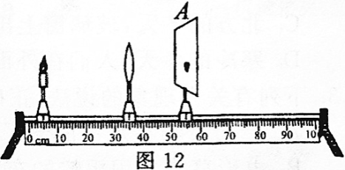
⑴根据上述实验可以判断f/与f大小关系是 。
⑵在光屏上得到清晰的像B之后，保持透镜的位置不变将光屏向右移动一小段距离，为在光屏上得到清晰的像，蜡烛应向 移动。
⑶由实验可知：当用变焦照相机拍照时，如果想使被拍摄景物的像变大些，应调节相机的焦距变 些。
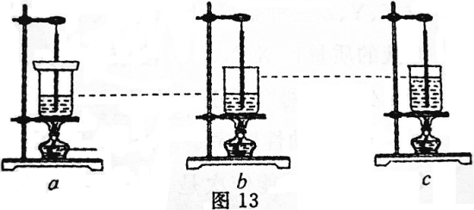
19.（6分）某物理兴趣小组的三个同学做“观察水的沸腾”实验，他们使用的实验装置分别如图13a、b、c所示，酒精灯和烧杯均为同一规格。图14甲、乙、丙是使用这三套实验装置实验后作出的温度随时间变化的图像。用a装置做实验作出的图象是 图；用b装置做实验作出的图象是 图；用c装置做实验作出的图象是 图。
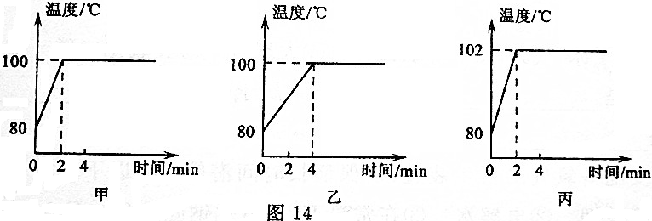

20.（8分）用如图15所示的实验装置探究“电流通过导体产生的热量与电阻的关系”。
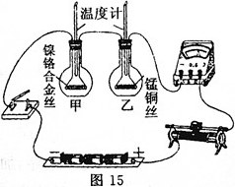
⑴实验中通过观察 来比较电流产生的热量的多少。
⑵为了便于比较两种电阻丝通过电流后产生热量的多少，甲乙两瓶中要装入 、 的同种液体。
⑶为达到实验目的，选用的两电阻丝的阻值不能 。
⑷实验结论是 。
⑸该实验装置还可以研究通电时间一定时导体产生的热量与 的关系。
三、计算题（21题9分，22题10分，共19分）
21.（9分）如图16所示是某医院的应急供电线路示意图。柴油发电机到用电区的输电线路所用导线单位长度的电阻为5×10^{－4}Ω/m，柴油发电机的输出电压为260V。用电区内每个用电器的额定电压均为220V，总功率为44kW，当这些用电器都正常工作时，求：
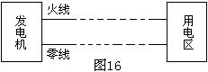
⑴输电线路中的电流多大？
⑵输电线路损失的电功率是多少？
⑶发电机与用电区间的距离？
⑷若应急供电1小时，发电机效率为30%，医院最少需要准备多少柴油？（柴油的热值为4.0×10⁷J/kg）

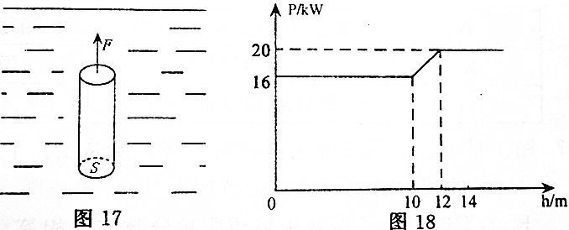
22.（10分）如图17所示，某工程队在一次施工作业中，以恒定速度沿竖直方向将质量为5×10³kg的圆柱形实心工件从深水中吊起至距水面某一高度。绳子作用在工件上端的拉力F的功率P随工件上升高度h变化的图象如图18所示，不计水的阻力（ρ水＝1.0×10³kg/m³,g取10N/kg），求：
⑴工件上升的速度大小？
⑵当工件露出水面的1/2时所受的浮力大小？
⑶工件的横截面积S是多大？

[来源:学*科*网
[来源:学§科§网Z§
2012年内蒙古自治区乌兰察布市高中招生考试
理 科 综 合 参 考 答 案 及 评 分 标 准
物 理（80分）
一、选择题（1～12题为单项选择题，每题2分；13～15题为多项选择题，全选对得3分，选对但不全得1分，共33分。请将答题卡上对应题目的答案标号涂黑）[来源:学科网ZXXK]
题 号 | 1 | 2 | 3 | 4 | 5 | 6 | 7 | 8 | 9 | 10 | 11 | 12 | 13 | 14 | 15
答 案 | D | C | B | C | B | A | C | A | D | C | D | B | BD | ABC | ACD
二、作图与实验题（16题3分，17题5，18题6分，19题6分，20题8分，共28分）
16.（3分）⑴像点（1分）
⑵两条反向延长线全画对得1分、B点的两条入射光线全画对得1分（如图1）
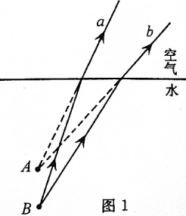
17.（5分）甲：⑵⑶（2分）、乙：⑴⑵⑶（3分）
18.（6分）⑴f/＞f（2分）
⑵右（或透镜）（2分）
⑶大（2分）
19.（6分）丙 甲 乙（每空2分，共6分）[来源:学§科§网Z§X§X§K]
20.（8分）⑴两支温度计示数（或变化）（2分）
⑵质量相同 初温相同（每空1分，共2分）
⑶相同（1分）
⑷在电流、通电时间一定时，电阻越大，产生的热量越多（2分）
⑸电流大小（1分）
三、计算题（21题9分，22题10分，共19分）
21.（9分）
解：⑴（1分）∵ ∴（1分）
⑵（2分）导线上的电压＝260V－220V＝40V（1分）
导线上损失的功率＝I＝40V×200A＝8000W（1分）
⑶（3分）导线的电阻（1分）[来源:Zxxk.Com]
导线长（1分）
距离（1分）
⑷（3分）需要输出总电能（1分）
（1分）
柴油的质量（1分）
22.（10分）
解：⑴（3分）由图可知工件离开水面后拉力的功率（1分）
∵ 工件匀速上升 ∴（1分）
又 ∵ 工件以恒定速度上升 ∴ （1分）
⑵（4分）由图可知工件全部在水中时拉力的功率（1分）
∴（1分）
∵ ∴ （1分）[来源:Zxxk.Com]
工件有1/2露出水面时所受浮力（1分）
⑶（3分）由图可知工件高（1分）
（1分）[来源:学科网]
（1分）

